第７回大阪アジアン映画祭

和歌山市でロケが行われた映画が披露されます。
今年１月に和歌山市民エキストラの方々にもご参加いただき、和歌山市内の「カトリック屋形町教会」でロケが行われました。
和歌山市内で撮影された映画！一度ご覧になってください。
どのような作品に仕上がっているかは観てのお楽しみ。

第７回大阪アジアン映画祭
２０１２．３．９ Fri ～ ２０１２．３．１８ Sun


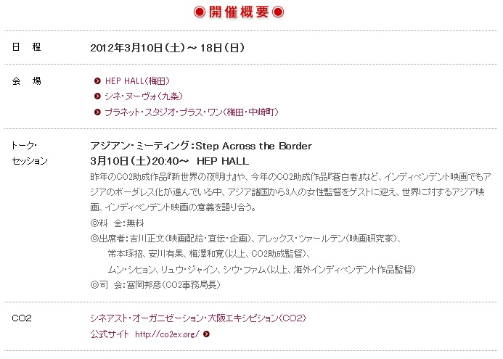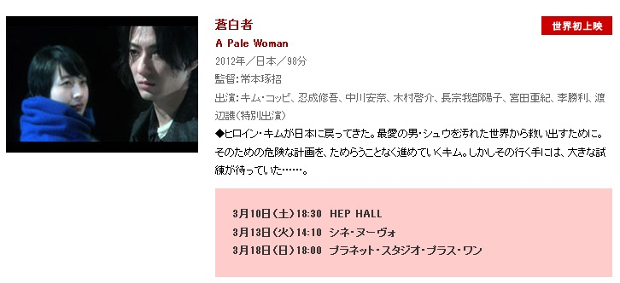
＜ロケの風景＞
